* **ESCUELA NORMAL DE EDUCACION PREESCOLAR**
* **LICENCIATURA EN EDUCACION**
* **CICLO ESCOLAR 2019-2020**



* **ASIGNATURA:**
* EDUCACION FISICA
* **MAESTRA**:
* YIXIE KARELIA LAGUNA MONTAÑEZ
* **ALUMNA**:
* YADIRA ALEJANDRA PALOMO RODRIGUEZ.
* CUARTO SEMESTRE
* SECCION: “A”
* **CIRCUITO DE ACCION MOTRIZ DE MATERIALES DE REUSÓ**
* SEGUNDA JORNADA DE PRACTICA
* **JARDIN DE NIÑOS: “DOROTEA DE LA FUENTE FLORES”**
* **TERCER GRADO DE PREESCOLAR SECCION: “C”**
* SALTILLO COAHUILA A 12 DE MAYO DEL 2019

**CIRCUITO DE ACCIÓN MOTRIZ**

**“REDUCE, REUTILIZA Y RECICLA”** 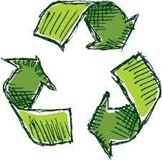

**Fundamentación Teórica de la Estrategia didáctica**

El circuito de acción motriz es una forma de trabajo en la cual realizamos diferentes actividades de forma secuencial en estaciones de trabajo. Sirve para realizar distintas actividades en diferentes momentos dentro de una misma sesión, además que facilita el trabajo simultáneo de los integrantes del grupo, permite la individualización del trabajo.

**Características del circuito de acción motriz:**

* Trabajar con el mayor número de alumnos.
* Los trabajos de estación son consecutivos y ordenados en forma lógica.
* Respeta las diferencias individuales.
* Se realiza en forma de circuito.
* Se puede trabajar con poco espacio.
* Los ejercicios se deben realizar según las instrucciones que del docente.

**Características del grupo de práctica:**

El nombre de mi educadora titular es María Guadalupe Palacios Vázquez quien tiene 47 años de edad y 20 años ejerciendo su profesión en la institución y actualmente está con el grupo de tercer grado sección “C” con un total de 29 alumnos de los cuales algunos son de guardería y otros de comunidad.

Los de comunidad son 10 niños y 9 niñas siendo un total de 19 y los que asisten también a la guardería son 4 niños y 6 niñas siendo un total de 10 alumnos; el horario de la institución es de 8:30 am a 12:00pm a los niños de la guardería sus asistentes educativos los dejan 10 minutos antes es decir; 8:20 y en la salida pasan por ellos a las 11:50 para no empalmarse con la salida de los niños de comunidad.

Con características muy peculiares son altamente activos les gusta permanecer trabajando con materiales creativos e innovadores, en ciertas actividades de juegos cooperativos muestran solidaridad y aprendizaje entre pares así como también son alentadores con el resto de sus compañeros y suelen disfrutar de actividades de manera grupal o individual desempeñando al máximo sus habilidades y destrezas.

|  |  |  |  |  |  |
| --- | --- | --- | --- | --- | --- |
|  | **LUNES 20** | **MARTES 21** | **MIERCOLES 22** | **JUEVES 23** | **VIERNES 24** |
| 8:15 – 9:00  8:30 – 9:00 | Honores a la bandera  **Rutina** | **Rutina**  **Reduce, Reutiliza y Recicla** | **Rutina**  **Reduce, Reutiliza y Recicla** | **Rutina**  **Reduce, Reutiliza y Recicla** | Ingles |
| 9:00 – 9:30 | **Circuito de acción motriz de materiales de rehusó.** | Educación Física | **Crucigrama** | **Reduce, Reutiliza y Recicla** | Ingles  **Rutina**  **Reduce, Reutiliza y Recicla** |
| 9:30 - 10:00 | **Taller 1: Mi lapicero** | **¿Qué tipo de plantas existen?** | Ingles | **La planta de semillas** | **Plantas medicinales** |
| 10:00 – 10:30 | **La basura en su lugar** | **Las partes de una planta** | **Experimento** |  | **Nuestro álbum de plantas medicinales** |
| 10:30 – 11:00 | Recreo | Recreo | Recreo | Recreo | Recreo |
| 11:00 – 11:30 | Ingles | Cantos  músico-terapia | **Clasificamos hojas** | **Taller 2: Mi instrumento musical** | **El barco se hunde** |
| 11:30 – 12:00 | **Domino de rehúso** | **La fotosíntesis** | **Mi bitácora** | **El ratón y la montaña** | **Mis actividades** |

**Planificación:**

**Competencias profesionales.**

* Diseña planeaciones didácticas sus conocimientos pedagógicos y disciplinares para responder a las necesidades del contexto en el marco del plan y programas de estudio de educación básica.
* Genera ambientes formativos para propiciar la autonomía y promover el desarrollo de competencias en los alumnos de educación básica.
* Aplica críticamente el plan y programas de estudio de la educación básica para alcanzar los propósitos educativos y contribuir al pleno desenvolvimiento de las capacidades de los alumnos del nivel escolar.

|  |
| --- |
|  |

**Competencias de la unidad de aprendizaje II.**

* Conoce los principales contenidos de la educación física en la educación básica, ubicándolos por su nivel de importancia de acuerdo al desarrollo motriz de los niños e identifica las estrategias didácticas para su aplicación en la sesión
* Comprende la importancia de la estimulación de las capacidades perceptivo-motrices de los niños y propone actividades y juegos motores para su desarrollo.
* Distingue las capacidades físico-motrices y socio motriz de los niños de preescolar, las identifica en situaciones de la vida cotidiana y las estimula desde la sesión en el preescolar.
* Realiza actividades lúdicas que estimulen las habilidades motrices de los niños a través de una base motriz adecuada a su edad, grado de desarrollo corporal y motor.

**Competencias del curso**

* + Identifica los aspectos generales que conforman la educación física y su beneficio en la educación básica, a la vez que establece la diferencia con el deporte y su inserción en el ámbito educativo.
  + Diseña actividades pertinentes para la mejora de todas las potencialidades del niño en edad preescolar en las que se prioriza la estimulación y el conocimiento de su corporeidad.
  + Distingue los contenidos de la educación física, desde la motricidad y explora alternativas lúdicas para su puesta en práctica en cada edad y etapa del preescolar.
  + Diseña estrategias didácticas creativas para desarrollar la competencia motriz en los niños en edad preescolar a través de la estimulación de los patrones básicos de movimiento y su posterior incorporación en la construcción de las habilidades y destrezas motrices

**Propósito:**

Diseñar y aplicar estrategias didácticas como el circuito de acción motriz con actividades básicas para estimular capacidades perceptivas, físicas y socio motrices y el reducir, reciclar y reutilizar a edad preescolar utilizando material de rehusó.

|  |  |  |
| --- | --- | --- |
| **Campo de Formación Académica**   * Lenguaje y Comunicación * Pensamiento Matemático * Exploración y Comprensión del Mundo Natural y Social | Organizador Curricular 1 | Aprendizaje esperado |
| Mundo natural | Indaga acciones que favorecen el cuidado del medio ambiente. |
| Organizador Curricular 2 |
| Cuidado del medio ambiente |

**Vinculación con el área de educación física:**

Este circuito de acción motriz empata con el aprendizaje de exploración y conocimiento del medio natural y social en conjunto con la educación física ya que de manera grupal o individual se ponen en situaciones de exploración para encontrar una solución o desempeño que permita afrontarlas poniendo en práctica sus habilidades, capacidades y aptitudes.

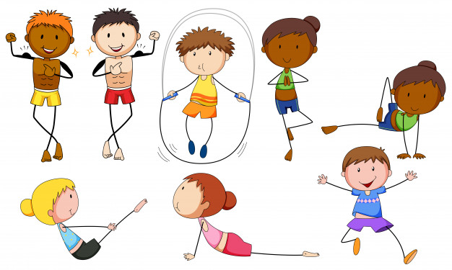**Estación #1**

**Escucha y actúa:**

**Inicio:** Escucha las instrucciones.

**Desarrollo:**

Camina al ritmo que marque el pandero

Saltar con pies juntos al ritmo que marquen los cascabeles

**Cierre:** Trotar al ritmo de la música y mantener el equilibrio con un pie cuando esta se detenga

**Materiales:**

* Pandero
* Cascabeles
* Música
* Bocina

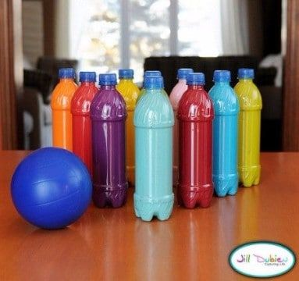

**Estación #2**

**Boliche:**

**Inicio:** Escucha las instrucciones.

**Desarrollo:** Lanza la pelota hacia las botellas para tirarlas

**Cierre:** Cuenta cuantas botellas logra derrumbar.

**Materiales:**

* Botellas de plástico rellenas de algunas semillas para hacer contrapeso
* Pelota

**Estación #3**

**Six sax:**

**Inicio:** Escucha las instrucciones.

**Desarrollo:** Corre en forma de six sax pasando las botellas hasta llegar a la otra estación

**Cierre:** Observa la distancia que recorrió y cuánto tiempo se tardó en lograrlo.

**Materiales:**

* Botellas de plástico con agua para hacer contrapeso

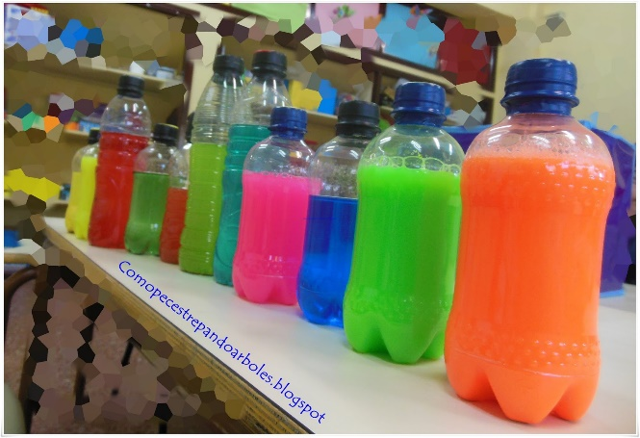

**Estación #4**

**Inicio:** Escucha las instrucciones.

**Desarrollo**: Sopla utilizando un popote los vasos que hay sobre la mesa hasta lograr llevarlos hasta la línea delimitada como meta.

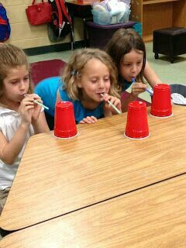**Cierre:** Cuenta cuantos vasos logra trasladar soplando.

**Materiales:**

* 10 Vasos de plástico
* Mesa

**Estación #5**

**El aro en su lugar**

**Inicio:** Escucha las instrucciones.

**Desarrollo**: Lanza el aro para que caiga en la botella según el color que corresponda

Cierre: Cuenta cuantos aros pudo encestar sobre la botella

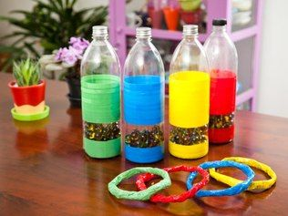**Materiales:**

* Botellas de plástico con agua
* Aros

**Incentivos:**

* Distintivos de ganadores a todos por haber participado
* Medallas de chocolate
* Insignias por cada estación lograda
* Dulces

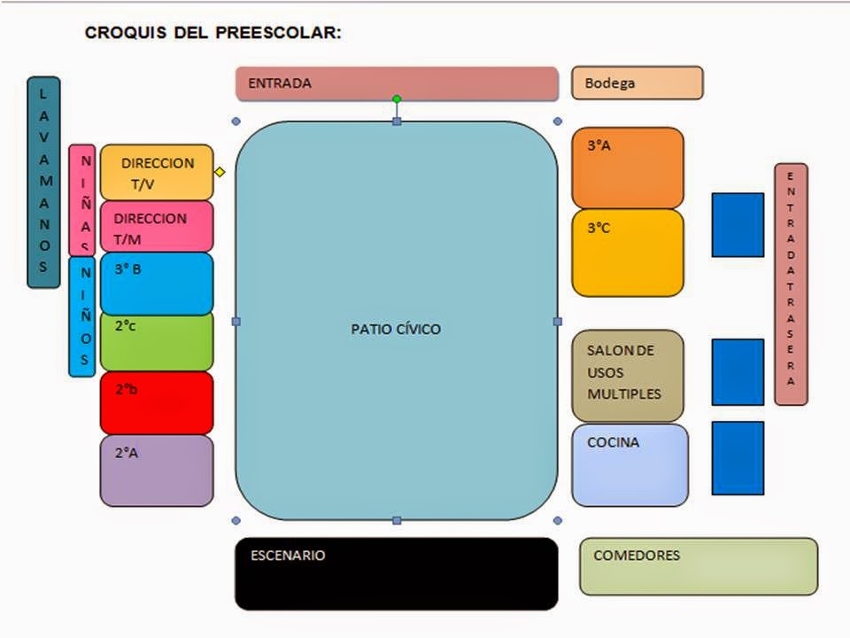

CIRCUITO DE ACCION MOTRIZ, REHUSA, REUTILIZA Y RECILA

ESTACIONES

Circuito de acción motriz